**Ứng dụng Tin học Văn phòng trong Học tập và Công Việc**

Phần 1:Giới thiệu Microsoft Word 1

Phần 2:Vai trò của Excel và PowerPoint 2

Phần 3:Kỹ năng văn phòng hiện đại 3

Click here to enter text.

# Phần 1:Giới thiệu Microsoft Word

**Microsoft Word** là phần mềm soạn thảo văn bản phổ biến nhất hiện nay. Với giao diện thân thiện và nhiều tính năng đa dạng, **Word** hỗ trợ người dùng tạo các tài liệu chuyên nghiệp như báo cáo, luận văn, thư từ và nhiều định dạng khác. Các công cụ định dạng như căn lề, font chữ, đánh số trang, bảng biểu, chèn ảnh... giúp người dùng trình bày nội dung một cách dễ đọc và thẩm mỹ. Ngoài ra, **Microsoft Word** còn hỗ trợ kiểm tra chính tả, cộng tác trực tuyến và lưu trữ đám mây, rất tiện lợi cho cả học tập và công việc.

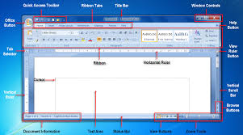

|  |  |  |
| --- | --- | --- |
| **Tính năng** | **Mô tả** | **Ứng dụng** |
| Soạn thảo văn bản  Định dạng tài liệu  Chèn nội dung | Gõ, chỉnh sửa văn bản dễ dàng  Font, lề, đánh số trang, v.v.  Chèn ảnh, bảng, liên kết, biểu tượng | Viết luận văn, hợp đồng  Tạo báo cáo chuyên nghiệp  Trình bày đa dạng |

# Phần 2:Vai trò của Excel và PowerPoint

**Excel** và **PowerPoint** là hai công cụ không thể thiếu trong tin học văn phòng. **Excel** giúp xử lý dữ liệu, tính toán nhanh chóng với công thức và bảng biểu. Nó hỗ trợ phân tích dữ liệu, tạo biểu đồ trực quan – rất hữu ích trong kế toán, thống kê và quản lý. Trong khi đó, **PowerPoint** được dùng để thiết kế bài trình chiếu sinh động, giúp truyền đạt thông tin hiệu quả trong học tập và thuyết trình công việc. Cả hai công cụ này đều giúp nâng cao hiệu suất và tính chuyên nghiệp trong công việc.

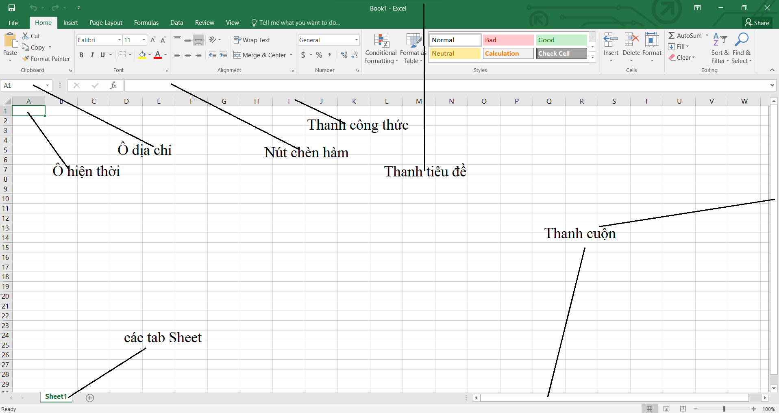

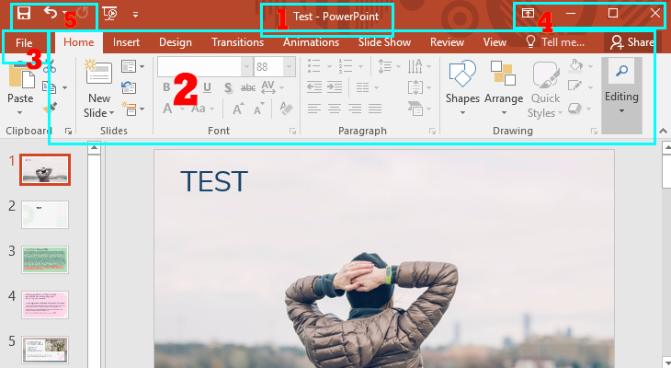

|  |  |  |
| --- | --- | --- |
| **Tính năng** | **Mô tả** | **Ứng dụng** |
| Excel  PowerPoint | Xử lý và phân tích dữ liệu  Thiết kế bài thuyết trình | Kế toán, thống kê  Giáo dục, truyền thông |

# Phần 3:Kỹ năng văn phòng hiện đại

Trong thời đại công nghệ số, kỹ năng tin học văn phòng không chỉ là yêu cầu cơ bản mà còn là lợi thế cạnh tranh. Biết sử dụng **Microsoft Word**, **Excel** và **PowerPoint** thành thạo giúp bạn học tập hiệu quả, xử lý công việc nhanh chóng và chuyên nghiệp. Ngoài ra, kỹ năng lưu trữ đám mây, làm việc nhóm trực tuyến, bảo mật thông tin, và sử dụng phần mềm văn phòng khác như **Outlook, Google Docs** cũng rất quan trọng. Người làm văn phòng hiện đại cần cập nhật liên tục để thích nghi với môi trường công nghệ thay đổi nhanh chóng.



|  |  |  |
| --- | --- | --- |
| **Kỹ Năng** | **Mô tả** | **Ứng dụng thực tế** |
| Soạn thảo văn bản  Trình bày thuyết trình  Quản lý dữ liệu | Gõ, định dạng tài liệu  Tạo slide PowerPoint  Sử dụng Excel để xử lý bảng tính | Viết email, hợp đồng  Dạy học, thuyết trình dự án  Lập kế hoạch, quản lý chi phí |